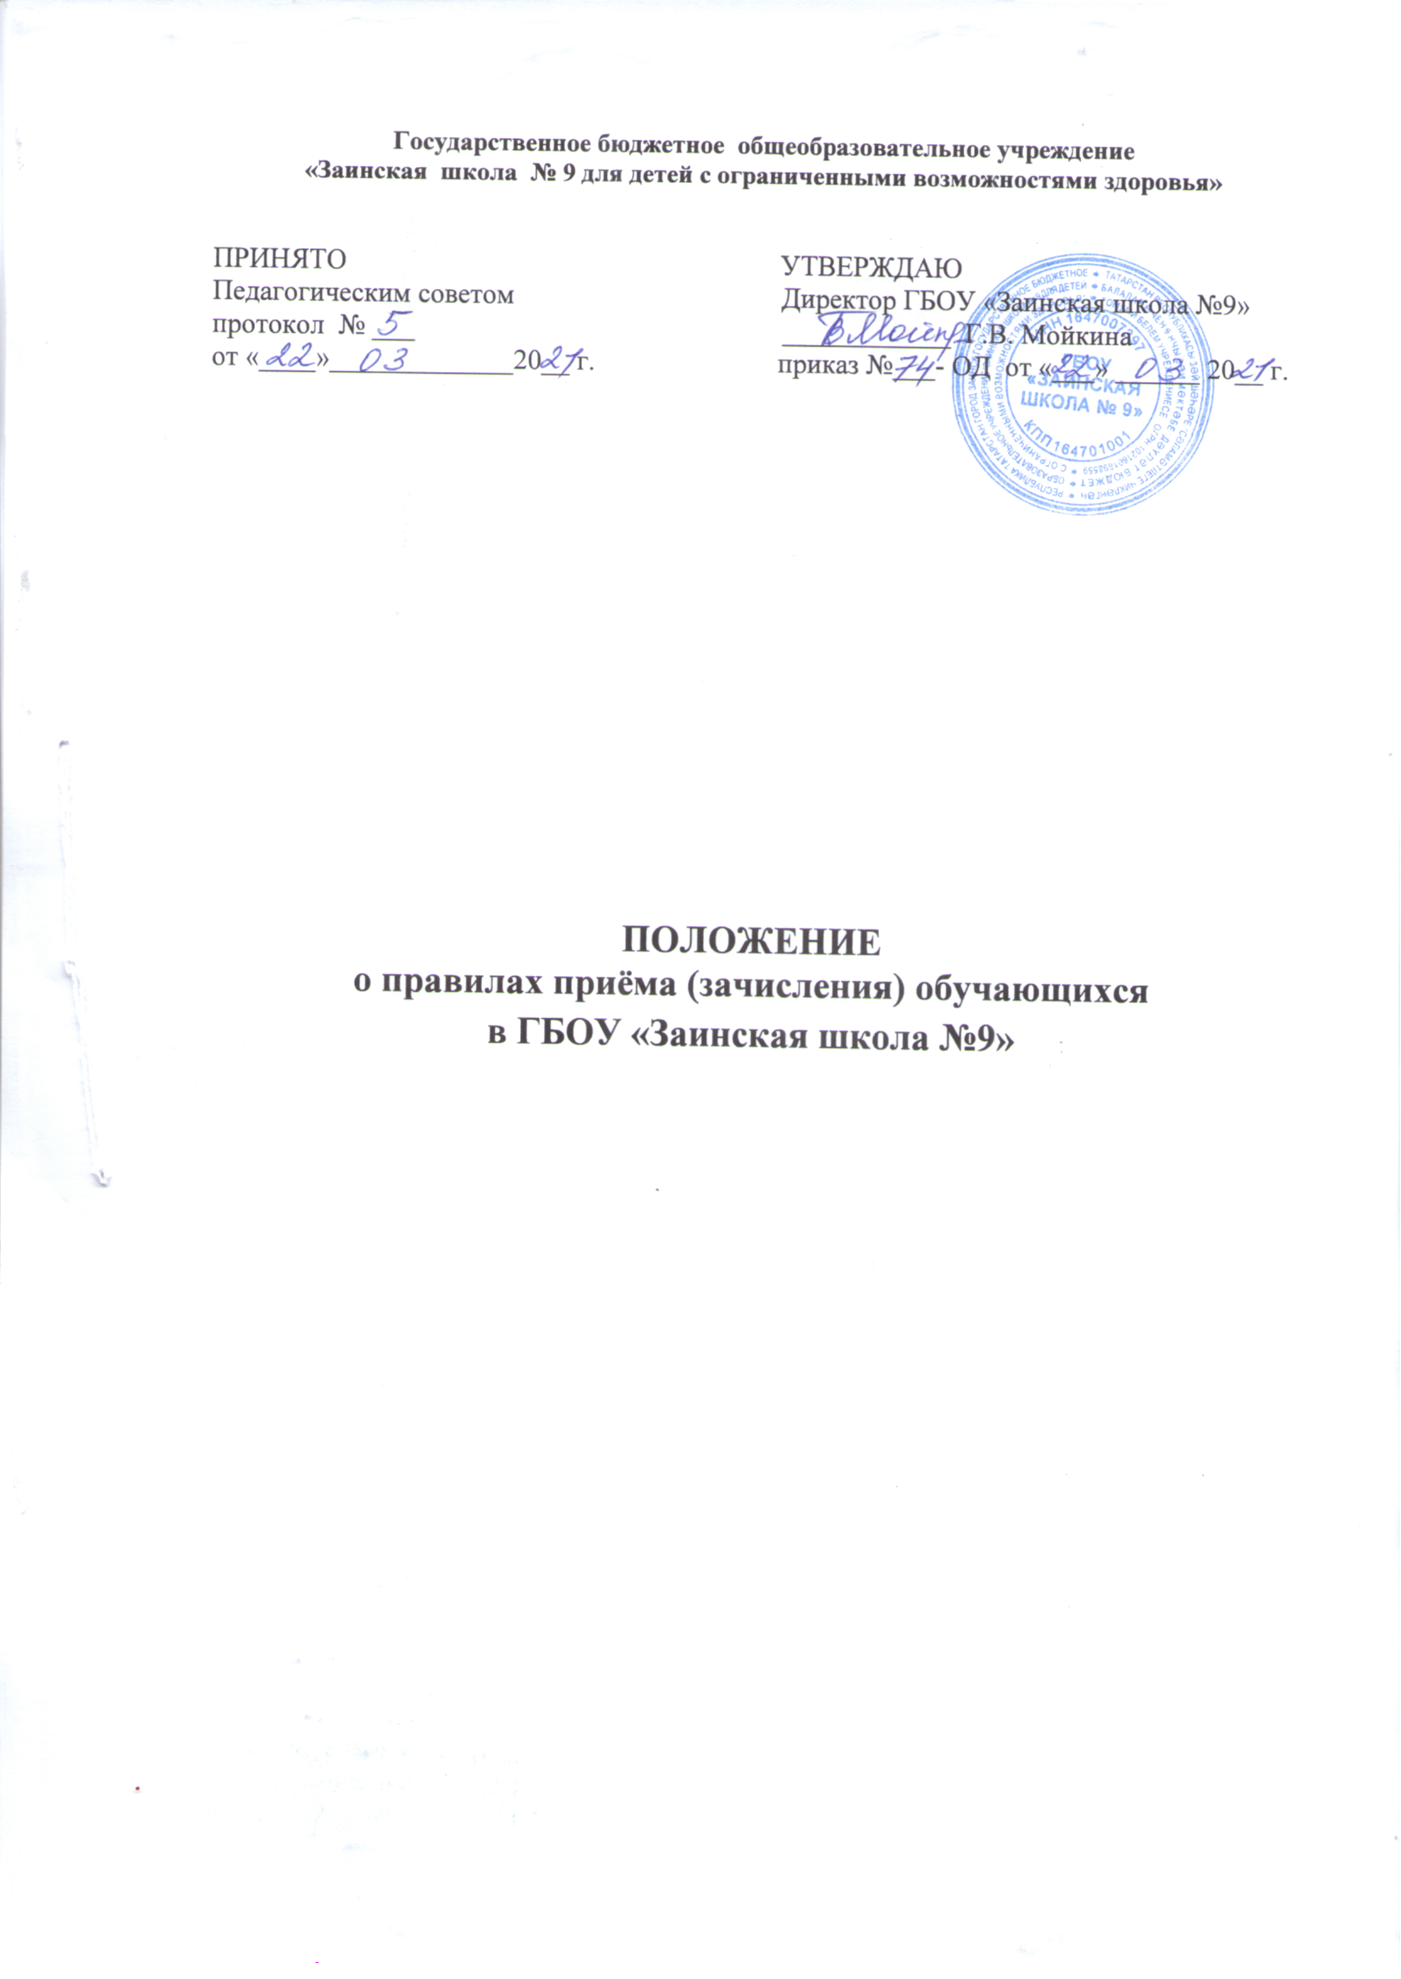
I. Общие положения
1.1. Настоящее Положение «О правилах приёма (зачисления) обучающихся в государственное бюджетное общеобразовательное учреждение «Заинская школа №9 для детей с ограниченными возможностями здоровья» (Далее Школа) разработано в целях соблюдения конституционных прав граждан РФ на образование в соответствии с Законом №273-ФЗ от 23.12.2012 г. «Об образовании в Российской Федерации», Уставом школы, Приказом Министерства просвещения Российской Федерации от 02.09.2020 г. № 458 «Об утверждении Порядка приёма на обучение по образовательным программам начального общего, основного общего и среднего общего образования», зарегистрированном в Минюсте РФ 11.09.2020 года №59783, и других законодательных актов и регламентирует приём граждан РФ в Школу.

1.2. Правила приёма в Школу на обучение по адаптированной основной образовательной программе общего образования обеспечивают приём граждан, имеющих право на получение общего образования соответствующего уровня.

II. Правила приёма в школу

2.1. Дети с ограниченными возможностями здоровья принимаются на обучение по адаптированной образовательной программе начального общего, основного общего и среднего общего образования (далее – адаптированная образовательная программа) только с согласия их родителей (законных представителей) и на основании рекомендаций психолого-медико-педагогической комиссии.

2.2. Поступающие с ограниченными возможностями здоровья, достигшие возраста восемнадцати лет принимаются на обучение по адаптированной образовательной программе только с согласия самих поступающих.

2.3. Приём в Школу осуществляется в течение всего учебного года при наличии свободных мест.

2.4. Приём на обучение в Школу по основным общеобразовательным программам проводится на общедоступной основе.

2.5. В приеме в Школу может быть отказано только по причине отсутствия в ней свободных мест.
2.6. Школа обязана ознакомить поступающего и (или) его родителей (законных представителей): со своим уставом, с лицензией на осуществление образовательной деятельности, со свидетельством о государственной аккредитации, с общеобразовательными программами и другими документами, регламентирующими организацию и осуществление образовательной деятельности, права и обязанности обучающихся.
2.7. С целью ознакомления поступающего и его родителей (законных представителей) с документами Школы, указанными в п. 2.6 настоящих Правил, осуществляется путём размещения документов на информационном стенде и в сети Интернет на официальном сайте Школы.
2.8. Основанием возникновения образовательных отношений является приказ Школы о приёме на обучение в Школу.
2.9. Права и обязанности обучающегося, предусмотренные законодательством об образовании и локальными нормативными актами школы, возникают у лица, принятого на обучение, с даты, указанной в приказе о приёме лица на обучение в школу.

III. Приём в 1-е классы.
3.1. Приём в 1-й класс принимаются дети по направлению Министерства образования и науки РТ только с согласия родителей (законных представителей).

3.2. В 1-й класс Школы принимаются дети по достижению ими возраста шести лет шести месяцев или более позднем (старше 8 лет) возрасте на основании заключения психолого-медико-педагогической комиссии.
3.3. Приём граждан в 1 класс осуществляется по личному заявлению родителя (законного представителя) ребёнка при предъявлении оригинала документа, удостоверяющего личность родителя (законного представителя), либо оригинала документа, удостоверяющего личность иностранного гражданина и лица без гражданства в Российской Федерации в соответствии со статьёй 10 Федерального закона от 25 июля 2002 г. № 115-ФЗ «О правовом положении иностранных граждан в Российской Федерации» (Собрание законодательства Российской Федерации, 2002, № 30, ст.3032).
3.4. Школа осуществляет приём указанного заявления и документы для приёма на обучение:
- лично в общеобразовательную организацию;
- через операторов почтовой связи;
- в электронной форме (документ на бумажном носителе, преобразованный в электронную форму путем сканирования или фотографирования) посредством электронной почты общеобразовательной организации или электронной информационной системы общеобразовательной организации, в том числе с использованием функционала официального сайта общеобразовательной организации в сети Интернет или иным способом с использованием сети Интернет;
- с использованием функционала (сервисов) региональных порталов государственных и муниципальных услуг, являющихся государственными информационными системами субъектов Российской Федерации, созданными органами государственной власти субъектов Российской Федерации (при наличии).
3.5. В заявлении (Приложение 1) родителями (законными представителями) указываются следующие сведения:
а) фамилию, имя, отчество (последнее – при наличии) ребенка;
б) дату рождения ребенка;
в) фамилию, имя, отчество (последнее – при наличии) родителей (законных представителей) ребёнка;
г) адрес места жительства или адрес места пребывания ребенка и его родителей (законных представителей) ребёнка;
д) адрес электронной почты, номер телефона родителя или поступающего;
е) сведения о потребности ребенка в обучении по АОП или в создании специальных условий для организации обучения и воспитания обучающегося с ограниченными возможностями здоровья в соответствии с заключением психолого-медико-педагогической комиссии;
ж) язык образования;
з) факт ознакомления родителя с уставом, образовательной лицензией, свидетельством об аккредитации, с общеобразовательными программами и другими документами, которые регламентируют образовательную деятельность школы, права и обязанности учащихся;
и) согласие родителя (законного представителя) или поступающего на обработку персональных данных.
3.6. Для зачисления ребёнка в 1 класс родители (законные представители) предъявляют следующие документы:
-копию свидетельства о рождении ребенка;
-копию заключения психолого-медико-педагогической комиссии;
-копию паспорта или иного документа, удостоверяющего личность, установленного законодательством Российской Федерации.
Законные представители ребенка, оставшегося без попечения родителей, воспитывающегося в семье опекуна (попечителя) или в приемной семье, дополнительно представляют копию акта органа опеки и попечительства о назначении опекуна (попечителя) или копию договора о передаче ребенка (детей) в приемную семью, заключенного в соответствии с законодательством.
3.7. Родители (законные представители) детей, являющихся иностранными гражданами или лицами без гражданства, предъявляют следующие документы:
- свидетельство о рождении ребёнка;
- документ, подтверждающий родство заявителя (или законность представления прав ребёнка);
- документ, подтверждающий право заявителя на пребывание в РФ.
3.8. Иностранные граждане и лица без гражданства все документы представляют на русском языке или вместе с заверенными в установленном порядке переводом на русский язык.
3.9. Копии предъявляемых при приёме документов хранятся в школе в течение всего времени обучения ребёнка.
3.10. Требование предоставления других документов в качестве основания для приёма в школу не допускается.
3.11. Родители (законные представители) детей имеют право по своему усмотрению представлять другие документы.
3.12. Факт ознакомления родителей (законных представителей) ребёнка с документами, указанными в п. 2.6. Правил, фиксируется в заявлении о приёме и заверяется личной подписью родителей (законных представителей) ребёнка.
3.13. Зачисление в школу оформляется приказом Школы в течение 5 рабочих дней после завершения приёма пакета документов.
3.14. Документы, представленные родителями (законными представителями) детей, регистрируются в Журнале регистрации обучающегося при зачислении.
В журнале регистрации обучающегося при зачислении содержатся следующие сведения:
- порядковый номер;
- ФИО родителя или законного представителя;
- домашний адрес;
- ФИО обучающегося;
- дата рождения обучающегося;
- дата и № о зачислении;
- в какой класс зачислен;
- из какого ОУ прибыл;
- №, дата регистрации заявления;
- подпись родителей (законных представителей).
После регистрации заявления родителям (законным представителям) детей выдаётся расписка в получении документов (Приложение 2), содержащая информацию о регистрационном номере заявления о приёме ребёнка в Школу, о перечне представленных документов. Расписка заверяется подписью должностного лица Школы, ответственного за приём документов и печатью Школы.
3.15. Приказы о приеме детей на обучение размещаются на информационном стенде в день их издания.
3.16. На каждого ребёнка, зачисленного в первый класс Школы, заводится личное дело, в котором хранятся заявление о приёме на обучение и все представленные родителями (законными представителями) ребенка документы.

IV. Приём / зачисление учащихся в 1-9 классы в порядке перевода из другой образовательной организации.
4.1. В 1-9 классы Школы принимаются обучающиеся в порядке перевода из другой образовательной организации, осуществляющей образовательную деятельность, по направлению Министерства образования и науки РТ только с согласия родителей (законных представителей) и на основании заключения психолого-медико-педагогической комиссии.
4.2. Школа, в случае обращения родителей (законных представителей) с запросом, представляет информацию о наличии свободных мест в конкретном классе. Информация представляется в устном или в письменном виде, в зависимости от формы запроса.
4.3. Приём граждан осуществляется по личному заявлению родителя (законного представителя) ребёнка при предъявлении оригинала документа, удостоверяющего личность родителя (законного представителя), либо оригинала документа, удостоверяющего личность иностранного гражданина и лица без гражданства в Российской Федерации в соответствии со статьёй 10 Федерального закона от 25 июля 2002 г. № 115-ФЗ «О правовом положении иностранных граждан в Российской Федерации» (Собрание законодательства Российской Федерации, 2002, № 30, ст.3032).
4.4. Школа осуществляет приём указанного заявления и документы для приёма на обучение:
- лично в общеобразовательную организацию;
- через операторов почтовой связи;
- в электронной форме (документ на бумажном носителе, преобразованный в электронную форму путем сканирования или фотографирования) посредством электронной почты общеобразовательной организации или электронной информационной системы общеобразовательной организации, в том числе с использованием функционала официального сайта общеобразовательной организации в сети Интернет или иным способом с использованием сети Интернет;
- с использованием функционала (сервисов) региональных порталов государственных и муниципальных услуг, являющихся государственными информационными системами субъектов Российской Федерации, созданными органами государственной власти субъектов Российской Федерации (при наличии).
4.5. В заявлении (Приложение 1) родителями (законными представителями) указываются следующие сведения:
а) фамилию, имя, отчество (последнее – при наличии) ребенка;
б) дату рождения ребенка;
в) фамилию, имя, отчество (последнее – при наличии) родителей (законных представителей) ребёнка;
г) адрес места жительства или адрес места пребывания ребенка и его родителей (законных представителей) ребёнка;
д) адрес электронной почты, номер телефона родителя или поступающего;
е) сведения о потребности ребенка в обучении по АОП или в создании специальных условий для организации обучения и воспитания обучающегося с ограниченными возможностями здоровья в соответствии с заключением психолого-медико-педагогической комиссии;
ж) язык образования;
з) факт ознакомления родителя с уставом, образовательной лицензией, свидетельством об аккредитации, с общеобразовательными программами и другими документами, которые регламентируют образовательную деятельность школы, права и обязанности учащихся;
и) согласие родителя (законного представителя) или поступающего на обработку персональных данных.
4.6. Для зачисления ребёнка родители (законные представители) предъявляют следующие документы:
-копию свидетельства о рождении ребенка;
-копию заключения психолого-медико-педагогической комиссии;
-копию паспорта или иного документа, удостоверяющего личность, установленного законодательством Российской Федерации.
Законные представители ребенка, оставшегося без попечения родителей, воспитывающегося в семье опекуна (попечителя) или в приемной семье, дополнительно представляют копию акта органа опеки и попечительства о назначении опекуна (попечителя) или копию договора о передаче ребенка (детей) в приемную семью, заключенного в соответствии с законодательством.
4.7. Родители (законные представители) детей, являющихся иностранными гражданами или лицами без гражданства, предъявляют следующие документы:
- свидетельство о рождении ребёнка;
- документ, подтверждающий родство заявителя (или законность представления прав ребёнка);
- документ, подтверждающий право заявителя на пребывание в РФ.
4.8. Иностранные граждане и лица без гражданства все документы представляют на русском языке или вместе с заверенными в установленном порядке переводом на русский язык.
4.9. Копии предъявляемых при приёме документов хранятся в школе в течение всего времени обучения ребёнка.
4.10. Требование предоставления других документов в качестве основания для приёма в школу не допускается.
4.11. Родители (законные представители) детей имеют право по своему усмотрению представлять другие документы.
4.12. Факт ознакомления родителей (законных представителей) ребёнка с документами, указанными в п. 2.6. Правил, фиксируется в заявлении о приёме и заверяется личной подписью родителей (законных представителей) ребёнка.
4.13. Зачисление обучающихся осуществляется после прохождения ими промежуточной аттестации по предметам учебного плана класса, соответствующего классу, в который подано заявление о приёме.
4.14. Промежуточная аттестация учащихся проводится в целях установления соответствия фактических знаний учащихся требованиям образовательной программы ГБОУ «Заинская школа №9».
4.15. Предметы, формы и сроки проведения промежуточной аттестации определяются индивидуально применительно к каждому поступающему и закрепляются в приказе ГБОУ «Заинская школа №9».
4.16. Результаты промежуточной аттестации являются основанием для принятия решения о зачислении обучающегося в соответствующий класс.
4.17. Зачисление в школу оформляется приказом Школы в течение 5 рабочих дней после завершения приёма пакета документов.
4.18. Документы, представленные родителями (законными представителями) детей, регистрируются в Журнале регистрации обучающегося при зачислении.
В журнале регистрации обучающегося при зачислении содержатся следующие сведения:
- порядковый номер;
- ФИО родителя или законного представителя;
- домашний адрес;
- ФИО обучающегося;
- дата рождения обучающегося;
- дата и № о зачислении;
- в какой класс зачислен;
- из какого ОУ прибыл;
- №, дата регистрации заявления;
- подпись родителей (законных представителей).
После регистрации заявления родителям (законным представителям) детей выдаётся расписка в получении документов (Приложение 2), содержащая информацию о регистрационном номере заявления о приёме ребёнка в Школу, о перечне представленных документов. Расписка заверяется подписью должностного лица Школы, ответственного за приём документов и печатью Школы.
4.19. Приказы о приеме детей на обучение размещаются на информационном стенде в день их издания.

Приложение 1

Директору ГБОУ «Заинская школа №9»
Мойкиной Гульнаре Вагизовне
от __________________________________,
зарегистрированной (ого) по адресу:
_____________________________________
контактный телефон: __________________,
адрес электронной почты:
_____________________________________

ЗАЯВЛЕНИЕ
о приеме на обучение

Прошу зачислить моего ребенка ______________________________________
_________ ________ года рождения, зарегистрированную (ого) по адресу:
____________________________________________, в _________ класс ГБОУ «Заинская школа №9».

Уведомляю о потребности моего ребенка ______________________________ в обучении по адаптированной образовательной программе в соответствии с заключением психолого-медико-педагогической комиссии. Даю согласие на обучение моего ребенка по адаптированной образовательной программе ГБОУ «Заинская школа №9».

«____» ___________ 20____ г. ___________ ________________________
(дата) (подпись) (расшифровка подписи)

На основании статьи 14 Федерального закона от 29.12.2012г. № 273-ФЗ “Об образовании в Российской Федерации” прошу организовать для моего ребенка ________________________________________________________
обучение на русском языке. Изучение родного языка и литерного чтения на __________________________ языке.

С Уставом, лицензией на осуществление образовательной деятельности, образовательными программами и локальными актами, регламентирующими организацию и осуществление образовательной деятельности, права и обязанности обучающихся ГБОУ «Заинская школа №9», ознакомлен(а).

«____» ___________ 20____ г. ___________ ________________________
(дата) (подпись) (расшифровка подписи)

Согласен (на) на обработку моих персональных данных и персональных данных моего ребенка в объеме, указанном в заявлении и прилагаемых документах, с целью организации обучения и воспитания ______________________________________________________________ при оказании государственной услуги.

«____» ___________ 20____ г. ___________ ________________________
(дата) (подпись) (расшифровка подписи)

Приложения к заявлению:
- копия паспорта ________________________________________________ на ___ л. В 1 экз.;
- копия свидетельства о рождении _________________________________ на ___ л. В 1 экз.;
- копия свидетельства о регистрации _______________________________ по месту жительства на ___ л. В 1 экз.;
- копия заключения психолого-медико-педагогической комиссии, выданного в отношении _______________________________________ на ___ л. В 1 экз.

«____» ___________ 20____ г. ___________ ________________________
(дата) (подпись) (расшифровка подписи)

Приложение 2

Государственное бюджетное общеобразовательное учреждение «Заинская школа №9 для детей с ограниченными возможностями здоровья»
№ заявления _____ от «____»_____________20_____ г.

Расписка в получении документов

Получены документы:
№ | Название | Количество листов
1. | Свидетельство о рождении | 1
2. | Коллегиальное заключение к протоколу РПМПК | 1
Итого: листов

Сдал документы: ________________________________ _______________
(ФИО) (подпись)

Дата: «_____»____________ 20_____г.

Принял документы: ________________________________ ______________
(ФИО) (подпись)

(М.П.)



